Diario de Serie de Lecciones Sobre los Valores de FFA
Creado el: 05/2023 por la Organización Nacional de la FFA
Usen este diario para reflexionar sobre su aprendizaje, y registrar pensamientos y preguntas que puedan tener para entablar conversaciones significativas.

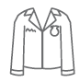
Actividad 1: Introducción: las declaraciones de valores de la FFA refuerzan la educación agrícola para todos

- Escuché que…

- Estoy reflexionando acerca de…

- Lo que aprendí sobre mí…

- Mi acción será…


Actividad 2: Valores
- Escuché que…

- Estoy reflexionando acerca de…

- Lo que aprendí sobre mí…

- Mi acción será…


Actividad 3: Trabajar unos con otros (emociones)
- Escuché que…

- Estoy reflexionando acerca de…

- Lo que aprendí sobre mí…

- Mi acción será…


Actividad 4: Responder en forma respetuosa
- Escuché que…

- Estoy reflexionando acerca de…

- Lo que aprendí sobre mí…

- Mi acción será…


Actividad 5: Perspectiva
- Escuché que…

- Estoy reflexionando acerca de…

- Lo que aprendí sobre mí…

- Mi acción será…


Actividad 6: ¿Quién decide a nivel local?
- Escuché que…

- Estoy reflexionando acerca de…

- Lo que aprendí sobre mí…

- Mi acción será…


Actividad 7: La comunicación es clave
- Escuché que…

- Estoy reflexionando acerca de…

- Lo que aprendí sobre mí…

- Mi acción será…

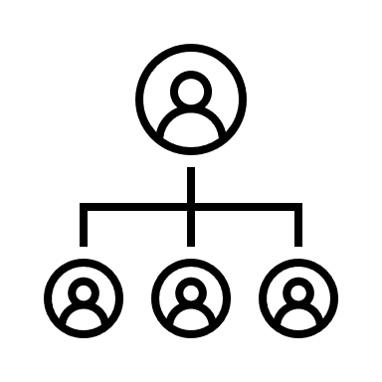
Actividad 8: Antecedentes
- Escuché que…

- Estoy reflexionando acerca de…

- Lo que aprendí sobre mí…

- Mi acción será…


Actividad 9: Qué preguntar
- Escuché que…

- Estoy reflexionando acerca de…

- Lo que aprendí sobre mí…

- Mi acción será…


Actividad 10: Aportes para el avance
- Escuché que…

- Estoy reflexionando acerca de…

- Lo que aprendí sobre mí…

- Mi acción será…


Actividad 11: Se trata de asociaciones y relaciones
- Escuché que…

- Estoy reflexionando acerca de…

- Lo que aprendí sobre mí…

- Mi acción será…


Actividad 12: Cómo todos contribuyen
- Escuché que…

- Estoy reflexionando acerca de…

- Lo que aprendí sobre mí…

- Mi acción será…


Actividad 13: Obtener una perspectiva global
- Escuché que…

- Estoy reflexionando acerca de…

- Lo que aprendí sobre mí…

- Mi acción será…


Actividad 14: Influencia de la empresa en la agricultura
- Escuché que…

- Estoy reflexionando acerca de…

- Lo que aprendí sobre mí…

- Mi acción será…


Actividad 15: Conclusión: poner los pensamientos en palabras y las palabras en acción

- Escuché que…

- Estoy reflexionando acerca de…

- Lo que aprendí sobre mí…

- Mi acción será…

Reflexión final

La Organización Nacional FFA ha creado varios carteles para compartir en los salones de clases de todo el país (ver imágenes a continuación). Sobre la base de lo que ha aprendido, desarrolle dos carteles adicionales para acompañar el conjunto. Los carteles deben tener una apariencia cohesiva. Usen el espacio a continuación para planificar y crear sus carteles. Siéntanse libres de hacer que sus pensamientos cobren vida como diseñadores gráficos y usen una plataforma digital como canva.com.

